Nasze zatrute powietrze. Szczery wywiad z Arturem Jaroszewskim
11:35, 29.09.2016 | Małgorzata Rostowska
REKLAMA
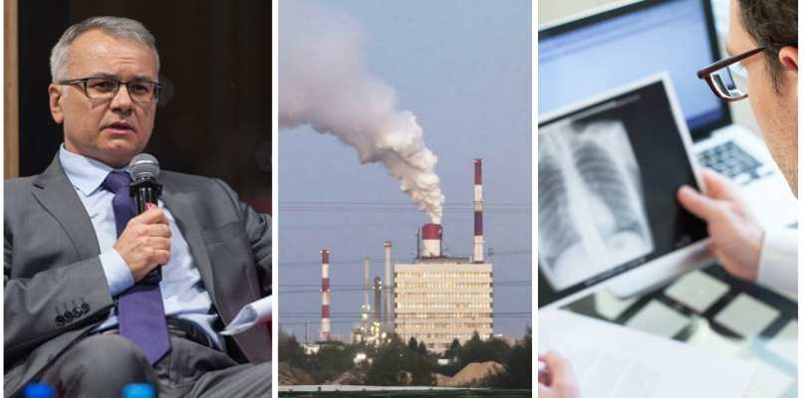
To właśnie Artur Jaroszewski od lat walczy o prawdę o płockim powietrzu, fot. Portal Płock
To właśnie on od lat walczy o prawdę o tym, co sprawia, że to właśnie płocczanie najczęściej chorują i umierają na raka. Nierzadko bywał w niej osamotniony, teraz wokół zrobiło się wręcz ciasno. Ale to dobrze! - Benzen i nowotwory są bezpartyjne - mówi Artur Jaroszewski w szczerym wywiadzie. Przeczytajcie rozmowę.
Kto powinien posypać głowę popiołem? Czy samymi apelami możemy coś wskórać? Czy złożenie zawiadomienia do prokuratury to dobry ruch? O płockim powietrzu porozmawialiśmy z przewodniczącym rady miasta Arturem Jaroszewskim.
Portal Płock: Cieszy pana pospolite ruszenie w sprawie benzenu?
- Cieszy mnie przede wszystkim wzrost świadomości płocczan w zakresie źródeł i poziomu zanieczyszczeń - mówi Artur Jaroszewski.
Portal Płock: Dziś do chóru ganiących Orlen przyłączają się wszyscy święci. Nawet ci, którzy jak WIOŚ, do tej pory nie widzieli żadnego problemu w dymiących kominach, teraz jednoznacznie wskazują palcem winowajcę. Co się zmieniło?
Nie wiem. Ja potrzebowałem kilku miesięcy, aby z pomocą internetu i fachowej literatury wyrobić sobie zdanie na temat stanu naszego powietrza oraz pochodzenia zanieczyszczeń. Najwyraźniej niektórzy potrzebują więcej czasu.
Czy głos WIOŚ jest jeszcze wiarygodny? Wszak wszyscy pamiętamy, co cztery lata temu mówili przedstawiciele tej instytucji na temat benzenu. Szef płockiej delegatury oskarżał, że bezpodstawnie straszy pan płocczan, bo norma dla benzenu jest określana na podstawie rocznych pomiarów.
Jak już wielokrotnie mówiłem, cztery lata temu utraciłem zaufanie do mazowieckiego WIOŚ.
Co musiałoby się stać, by płocczanie na czele z panem odzyskali utracone zaufanie do tej instytucji?
Chyba nie mam aż tak wielkiej wyobraźni. Na pewno oprócz rzetelnych działań ze strony WIOŚ, musi jeszcze upłynąć sporo czasu.
Miasto powiadomiło o aferze prokuraturę. To dobry ruch?
Według mnie dobry. Każda dodatkowa forma wyjaśniania nieprawidłowości przybliży nas do prawdy. Przy okazji lokalna społeczność poszerzy swoją wiedzę na temat polskiego prawa w zakresie ochrony środowiska oraz skuteczności w tym zakresie wymiaru sprawiedliwości.
Widać też pewien zwrot w stanowisku Orlenu. Już przy każdej sytuacji krytycznej nie słyszymy, że wszystko jest w porządku. Koncern nie chwali się już również swoją sztandarową inwestycją, czyli IOS-em. Głośniej słychać pytania o szkodliwość tego, jaki wpływ na płockie powietrze mają inne, starsze instalacje i tego, czy możliwe jest, by para wodna z komina odsiarczania spalin zbierała inne zanieczyszczenia. Jak pan ocenia obecną politykę koncernu?
Muszę przyznać, że widzę zmianę w komunikowaniu zdarzeń środowiskowych przez obecne władze koncernu. Kiedyś były tylko zaprzeczenia, teraz słyszymy: „Tak, to my, przepraszamy”. Ale za słowami „przepraszam” muszą pójść konkretne działania wyjaśniające i naprawcze.
Apelom wysyłanym do kolejnych rządów brakuje konkretu. Brzmią one mniej więcej tak „Zróbcie coś, bo nas tu trują”. Tylko co? Czy żądania nie powinny być wyrażone bardziej wprost?
Żeby ktoś w Warszawie zainteresował się naszym płockim problemem i zechciał nam pomóc, musi się o nim dowiedzieć. Źródłem tej wiedzy i informacji od lat powinien być WIOŚ. Tego zabrakło. Nieprzypadkowo wiele osób zauważa, że od czterech lat walczę nie tylko o ujawnienie prawdy o zanieczyszczonym środowisku i ponadprzeciętnej umieralności na nowotwory płuc i oskrzeli, ale też o rzetelne wykonywanie obowiązków przez instytucje ustawowo zobowiązane i upoważnione do nadzoru nad środowiskiem i zdrowiem. W apelach domagamy się konkretów: szczegółowej profesjonalnej kontroli płockich zanieczyszczeń przemysłowych oraz ustalenia przyczyn wieloletniego niezauważania problemu przez WIOŚ. Sugerujemy również zmiany w przepisach ustawowych, umożliwiające przeprowadzanie skutecznych i szybkich kontroli. Domagamy się także specjalistycznej aparatury diagnostyczno-leczącej, której ustawowym źródłem finansowania jest budżet państwa. To pole do wykazania się dla płockich parlamentarzystów przy konstruowaniu budżetu państwa na rok 2017. Na marginesie – dużą rolę w nagłośnieniu tematu na szczeblu ponadlokalnym mają również media.
Co teraz należałoby zrobić w sprawie płockiego powietrza, by nie zmarnować tej szansy, że wszyscy zaczynają mówić jednym głosem? Jaka jest pana koncepcja? Jakie badania należałoby przeprowadzić i kto powinien to zrobić?
Cały czas jeszcze liczę na instytucje państwa polskiego, stąd nasz przedwczorajszy apel do pani premier i do ministra środowiska. Ale niezależnie od tego od dawna podpowiadam – Urząd Miasta z pomocą Urzędu Marszałkowskiego powinny nawiązać kontakty z zagranicznymi niezależnymi instytutami badawczymi, specjalizującymi się w badaniu stanu środowiska naturalnego oraz wpływu zanieczyszczeń przemysłowych na zdrowie mieszkańców. Muszą zostać przeprowadzone szczegółowe badania lekarskie, zwłaszcza analityczne, dużej populacji płocczan i porównanie ich z wynikami mieszkańców innych miast. Źródeł finansowania należy szukać w programach unijnych oraz w tzw. programach norweskich i szwajcarskich. Naturalnym liderem tego procesu musi być prezydent miasta Płocka. A jakie konkretnie badania medyczne – tu liczę na podpowiedź ze strony płockiego środowiska lekarskiego. Przypomnę, że już w latach siedemdziesiątych, na miarę ówczesnych możliwości, robił to dr Tadeusz Garlej.
Jakie konkretne roszczenia można mieć wobec koncernu w ramach społecznej odpowiedzialności biznesu? Mówię o poważnych żądaniach typu specjalistyczna klinika onkologiczna, szpital chorób płucnych, patologii ciąży? Na jakiej podstawie można je uzyskać?
To pytanie do płockich prawników. Ale łatwiej będzie na nie odpowiedzieć po rozpatrzeniu przez prokuraturę wniosku, który złożył prezydent miasta. A co do społecznej odpowiedzialności biznesu, najładniej wygląda ona w rocznych raportach oraz na Forum Biznesu w Krynicy. Zwracam uwagę na jedno – dominującym akcjonariuszem w PKN ORLEN jest skarb państwa, a koncern generuje ogromne dochody budżetu państwa. Stąd też adresatem naszych apeli jest premier RP.
Choć niezależnie od tego, kto jest prezesem Orlenu i kto jest u władzy, i jako menadżer w Orlenie ryzykując swoją karierę, od lat drąży pan temat zatrutego powietrza, są osoby ze świata polityki, które zarzucają panu upolitycznienie sprawy. Co pan na to?
Spośród swojej licznej korespondencji najwięcej pism i gorzkich słów kierowałem pod adresem instytucji centralnych i koncernu w latach 2012-2015. Jeżeli to miały być działania polityczne, to raczej, z uwagi na rządzącą wówczas opcję, samobójczo-polityczne. Ale było to dla mnie drugorzędne. Benzen i nowotwory są bezpartyjne. Jeżeli ktoś na poważnie zarzuca mi w tej materii upolitycznienie, to przynajmniej niech ma odwagę głosić to publicznie, a nie anonimowo.
Co pana najbardziej zaskoczyło przez te cztery lata?
Bardzo liczne ciche oznaki poparcia i publiczne osamotnienie…
Rozmawiała Małgorzata Rostowska

